La mentira y la verdad
Homilía del 3º Domingo de Pascua B
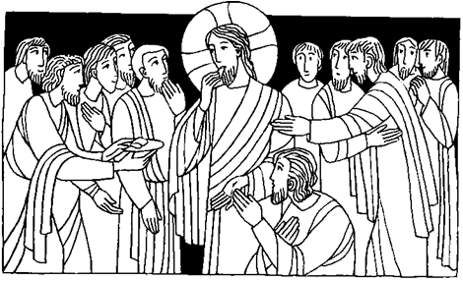
La mirada hacia el día de la Pascua y la experiencia originaria de nuestra Fe, nos ayuda a descubrir con más claridad nuestra esencia de creyentes: discípulos y misioneros. En la misa decimos: Anunciamos tu muerte, proclamamos tu resurrección... Leer Lucas 24,35-48

1. La Mentira

Quería contarles una experiencia, que quizás ha sido una de las más difíciles para mí. Cuando terminé la secundaria, el primer trabajo que conseguí fue el de empleado administrativo de una empresa metalúrgica. Y allí tenía que atender la gente que venía, era telefonista, escribía a máquina (hace más de treinta años), y todas las cosas que hace un empleado administrativo, pero tenía que atender a la gente! Aprendí muchas cosas allí, muchas. Pero hay una que aprendí, que es la que más me costó porque no es bueno esto. ¿Qué aprendí? A mentir. Pero no porque yo quería mentir, tenía que mentir porque el jefe me decía: “no estoy”, y estaba. “Decile que no estoy…!” Y yo tenía que poner la cara. “No está!”. Y cada vez que ocurría esto yo sentía algo, se me revolvía todo adentro; no estaba acostumbrado a esto, pero con el paso del tiempo, - si bien allí estuve muy poco, un año -, pude ir viendo que uno puede irse acostumbrando a la mentira. Y como que, no pasa nada. Le decimos: “una mentira piadosa”. Me acuerdo que una vez vino un hombre de Tucumán a hablar con el dueño de la empresa y me dijo: “No, no estoy”. Y se tuvo que volver. Y el que puso la cara fui yo. O sea que, adentro golpea todo esto.

2. No pasa nada
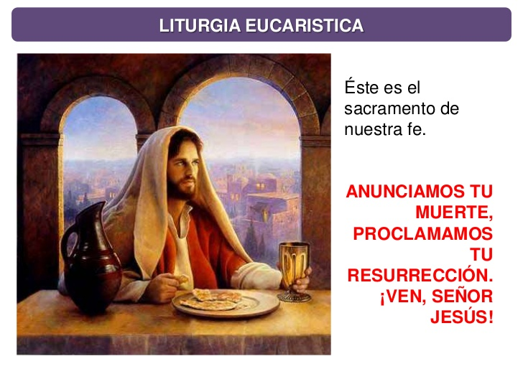
Bueno, estamos en un mundo de mentiras. Por ejemplo, toda la publicidad es mentira, todo mentira. Ni hablar de la propaganda política. Digo como está todo montado atrás de la mentira y por eso digo que nos acostumbramos de tal manera que, como que no pasa nada. Y no es que no pasa nada. Pasa. Por qué traje esto? Porque hay una expresión que nosotros decimos en la misa, que es muy fuerte y yo la voy a recordar. Cuando termina la consagración, decimos: “Este es el misterio de la Fe”, aquí está constituído lo central de nuestra fe, este es el resucitado, está acá con nosotros, Jesús está en medio nuestro. Y todos respondemos…, ¿se acuerdan? ¿qué respondemos? “Anunciamos tu muerte, proclamamos tu resurrección, Ven Señor Jesús”. Saquemos la última frase: “Anunciamos tu muerte, proclamamos tu resurrección…” ¡Mentira! ¡No anunciamos nada! ¡No proclamamos nada!. Se dan cuenta de qué estoy hablando? Y estamos diciendo algo que no hacemos. Y como no anunciamos pensamos: quién se va a dar cuenta? Una mentirita más dentro de todas las que decimos. Y no es que no pasa nada.

3. Nadie

Que anuncie el otro. Y quién anuncia? Yo no tengo tiempo. No me da la cara. No se qué, pero no. No anuncio. No proclamo. Y como decía ese humorista: “Va a llegar un día que digamos y no va a haber nadie”. Va a ser así. Porque estamos todos tan tranquilos y no anunciamos esto. Bueno. Por qué traje este tema? Porque compartir la mesa con Jesús está totalmente unido al anuncio. Comparto para anunciar.
Por eso dice otra de las respuestas, después de la consagración: “Cada vez que comemos de este pan y bebemos de este cáliz, anunciamos tu muerte, Señor, hasta que vuelvas”. O sea, para eso es. No es que vamos a compartir con Jesús un ratito y después nada. No. Es para decirle al mundo: Jesús está vivo entre nosotros. Y esa es la verdad. Esa es nuestra verdad y la verdad esencial humana. Por eso, no es menor el tema de esta mentira que decimos. No la mentira chiquita, “piadosa”, es una mentira grande como una casa. Y no nos damos cuenta.

4. El mismo día

Por eso es importante mirar lo que pasó en ese día de la Pascua. ¿Qué fue lo que pasó en esa casa? Allí donde estaban reunidos los apóstoles, temerosos y desconcertados, el mismo día de la Pascua. En esa tarde, tardecita, ¿qué pasó?
Primero, las mujeres habían venido y les habían dicho que había ido al sepulcro temprano y no encontraron a nadie. Luego, fue Pedro, fue Juan y encontraron el sepulcro vacío. La Magdalena y su encuentro con Jesús resucitado. Algunos textos dicen que se le apareció a Pedro. Estaban todos así como desconcertados. Primero porque aquel que era el Maestro, que era aquel que les había dado el sentido de sus vidas, había muerto en la cruz hacía horas. Y ellos estaban temerosos, no porque Jesús había muerto, sino porque ahora les tocaba a ellos.

5. Aparición

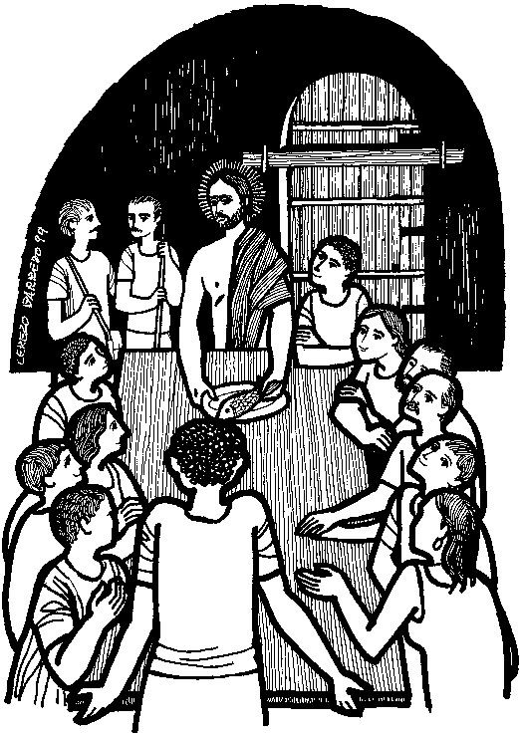
Cuando están en toda esta situación, angustiados, temerosos, aparece Jesús en medio de ellos. Y viene como el Señor de la Paz; viene a traerles la paz. Viene a traerles la alegría. Sin embargo, dice el texto, “estaban ellos atónitos”, desconcertados, veían y se decían: “¿qué es esto?”. No terminaban de creer lo que estaban viendo. Y esto que digo de la verdad, que decía de la mentira y la verdad, a veces se ocultan, se oscurecen de tal manera que la mentira parece verdad y la verdad parece mentira. Los apóstoles creen estar teniendo una visión, es un espíritu, es una aparición. Vean las palabras que usé. Estamos en un tiempo donde hay apariciones, visiones, personas que reciben mensajes, etc. Y nosotros no sabemos que hacer porque son cosas que no son comprobables. Esto sería como una cosa así? Se apareció un espíritu delante de ellos, pero Jesús les muestra que no es un espíritu. ¿qué les muestra? Sus manos y su costado. No sólo se los muestra, les dice: “toquen”. Un espíritu no se puede tocar. Pongan la mano…

6. Certeza

Pero todavía no creían. ¿Qué les va a decir Jesús? Fíjense en el detalle. “¿Tienen algo para comer?”Y come delante de ellos un pedazo de pescado. No es que los otros se sentaron a comer con Jesús. Todos lo miraban con los ojos grandotes. No podían creer lo que estaban viendo. Jesús come, porque el Resucitado es el mismo que estaba en la cruz, el crucificado. No es un espíritu, no es una aparición, ni una visión, ni un fantasma. Es Él mismo. Y esto es lo que los Apóstoles van a anunciar al mundo. Se nota, por lo que dice el texto, que las comunidades de que Lucas tiene conocimiento, le decían a los testigos, “ustedes vieron un fantasma”. Pero el fantasma no come. No se puede tocar. No era una visión. Por eso, la impresión que le causa a los Apóstoles es tan grande y tan certera, que van a terminar dando la vida por este anuncio que hacen.

7. Testigos

A partir de esta certeza es que todas las palabras de Jesús tienen una dimensión gigante. Ya no es cualquiera que lo dice. Es alguien que venció la muerte. Único. No me vengan con Víctor Sueiro…, etc. No eso no. Ese no se murió, por eso la experiencia. Luego si, murió hace unos años.
Aquí estamos hablando de alguien que resucitó. Jesús también resucitó a otros, como Lázaro y otros, pero ellos después murieron. Jesús resucita para la vida eterna, para siempre, está vivo, resucitado y está acá, en medio nuestro. El nos invita a su mesa. Hoy. Ahora. Y nos dice, como les dijo a los Apóstoles ese día: “Ustedes son testigos de todo esto”. ¿Qué quiere decir? Que hay que anunciarlo al mundo. Para eso estamos aquí.

8. Gran verdad

Estamos reunidos con Él, vamos a compartir la mesa con Él, vamos a comer el pescado con Él, el pan y el vino, para decirle a nuestros hermanos: Jesús está con nosotros. No tengamos más miedo a nada ni a nadie. Para que nuestra vida, sea una vida de verdad y no de mentira, tenemos que anunciar esta gran verdad al mundo. Que no es algo “espiritual”, es (golpea el altar) bien concreto. Jesús está con nosotros ahora, vivo, resucitado, en medio nuestro, nos está mirando ahora, a cada uno de nosotros, nos conoce. Y eso que nosotros estamos experimentando aquí, es lo que tenemos que transmitir al mundo. Ese es el anuncio. Todo lo demás es secundario. Después viene todo lo que dijo Jesús, cómo lo dijo, cómo eran sus enseñanzas, cómo era… todo, toda la vida de Jesús, todo lo que es el Maestro y todo lo que eso significa para nuestra sociedad. Lo primero es que Él está vivo, resucitado en medio nuestro.

p. Juan José Gravet

